

UNIVERSIDAD TÉCNICA DE MANABÍ

FACULTAD DE CIENCIAS INFOMÁTICAS

01/07/2024

SOFTWARE 6

DESARROLLO DE APLICACIONES WEB

ING. EDISON SOLÓRZANO

ALCIVAR FUENTES HANSEL ADRIÁN

***API REST con NODE JS***

Desarrollar una Api Rest con Node JS.

*Crear un api con node JS para realizar la conexión con la base de datos y realizar envío de datos con la herramienta Postman.*

Desarrollo

1. 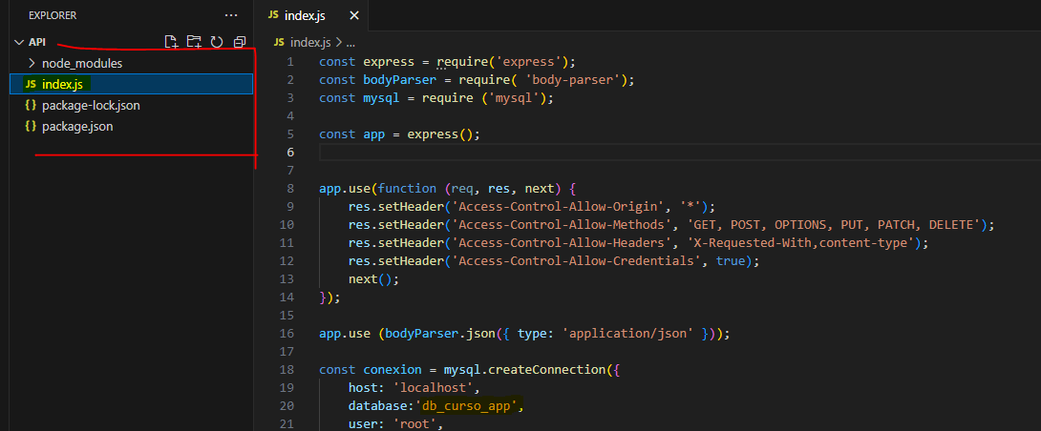Desarrollamos el archivo [api] “index.js” el cual contendrán las apis para realizar las funciones necesarias-
2. 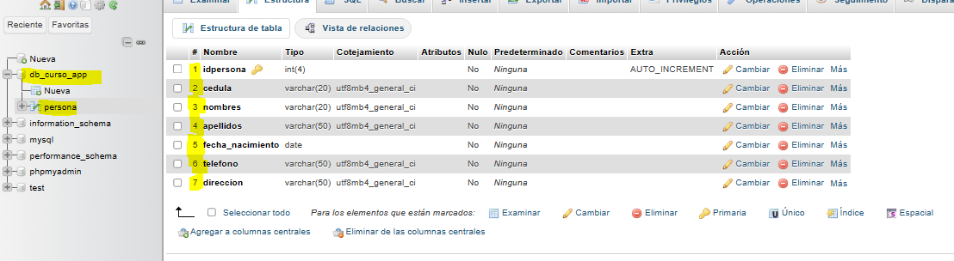Creación de la base de datos llamada “db_curso_app”. Creación de la tabla llamada “persona” con 7 campos.

*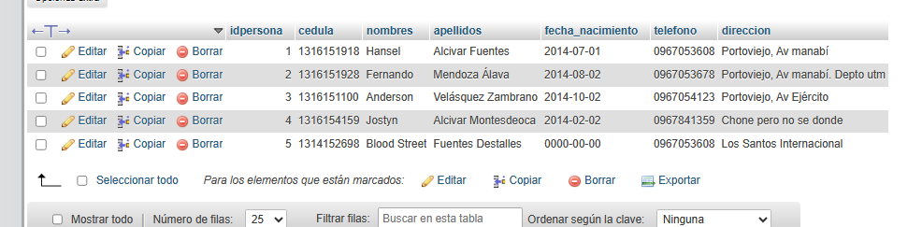Posteriormente, hemos agregado algunos registros.*

1. Creamos las API’S con los métodos GET y POST.

*Una breve ilustración de las 5 apis elaboradas*

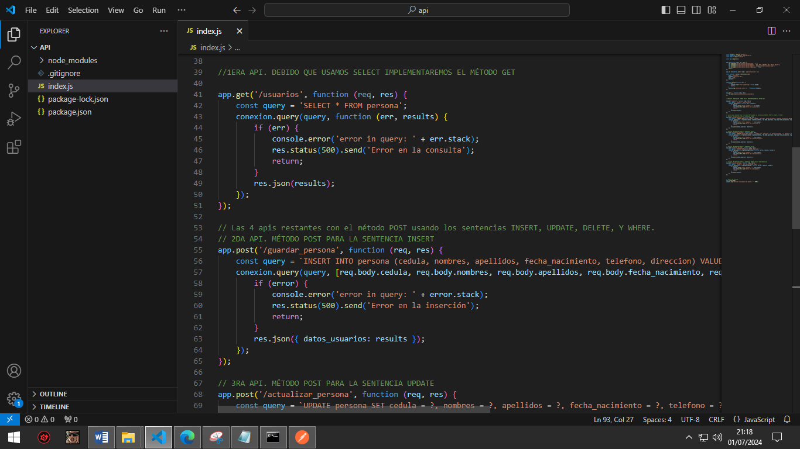

1. Validación de las apis

Usamos la herramienta “Postman” para testear las funciones y validar si los envíos de los datos son almacenados exitosamente en la base de datos.

*Método Get a través del navegador.*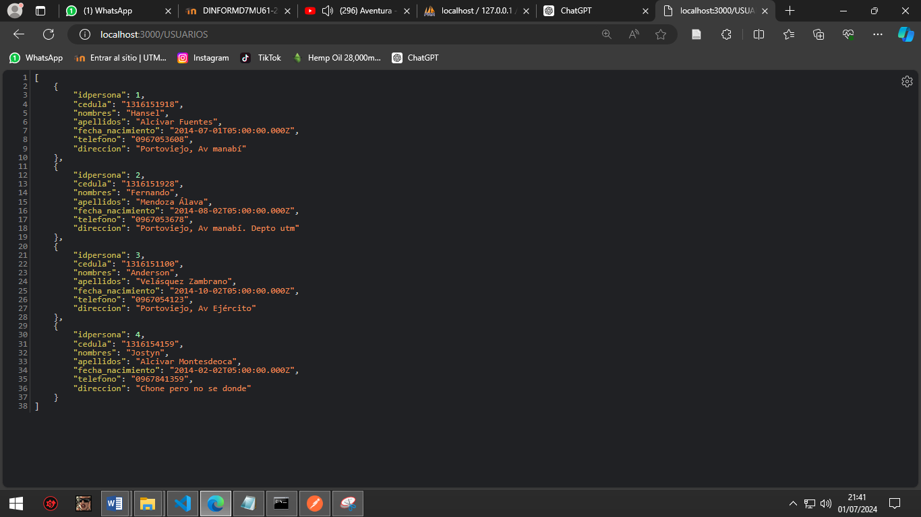

*Método POST a través de la herramienta Postman:*

* 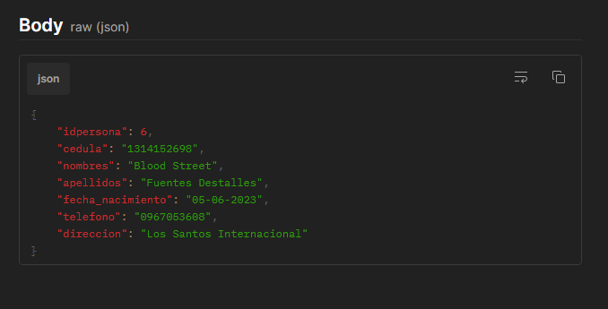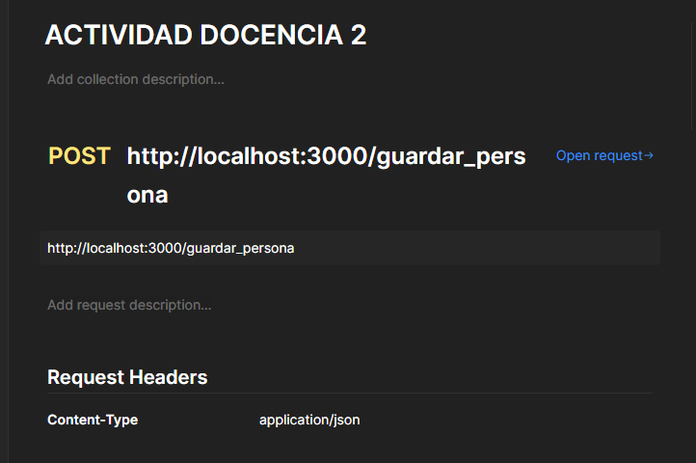/guardar_persona: Este api usada la sentencia INSERT
* /actualizar persona: Usando la sentencia UPDATE

Actualizamos el primer registro.

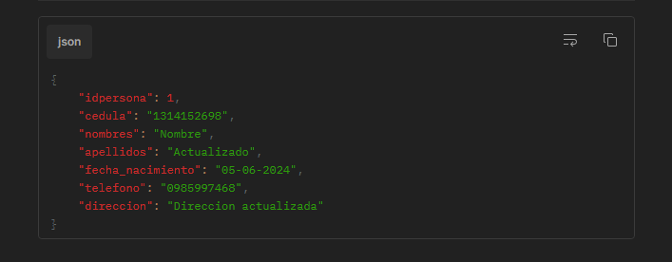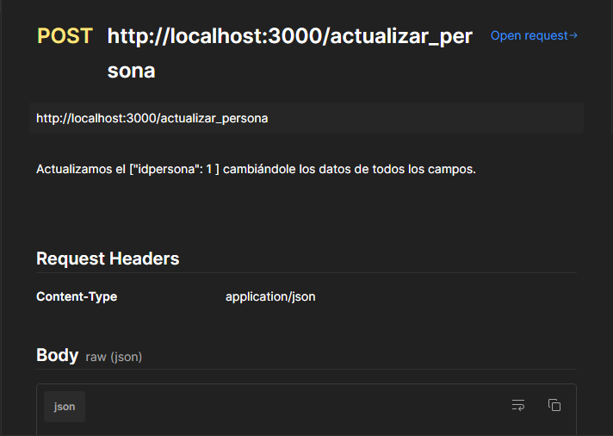

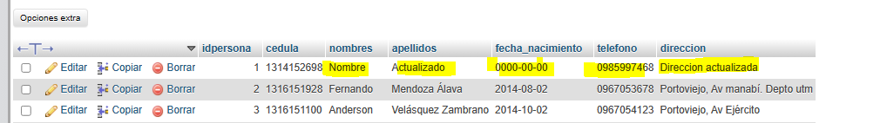Se actualizó correctamente en la base de datos.

* /eliminar_persona: Usando la sentencia DELETE

Eliminamos el registro que anteriormente actualizamos.

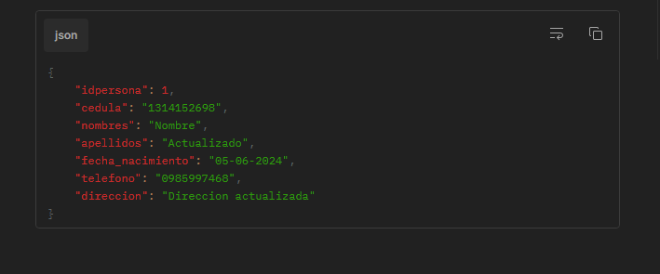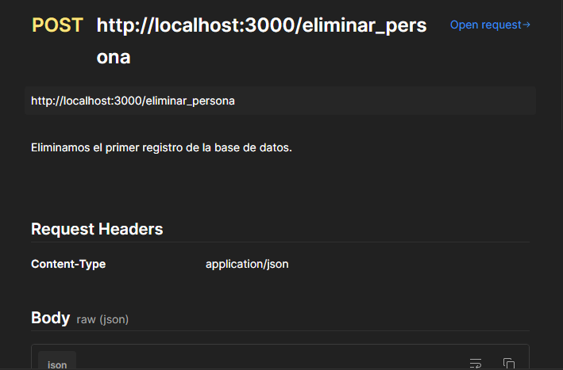

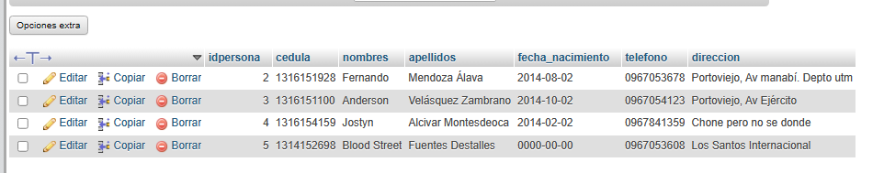El primer registro [idpersona: 1] no se encuentra en la tabla persona, significa que se eliminó exitosamente de la base de datos.

* /buscar_persona: Usando la sentencia WHERE (un SELECT con la condición WHERE).

Hacemos la petición de búsqueda del segundo registro [idpersona: 2].

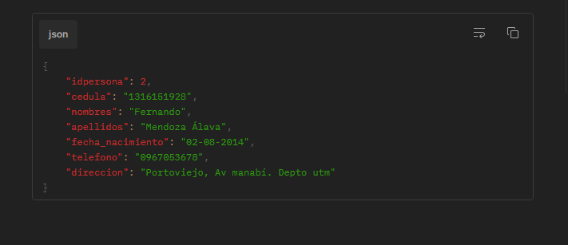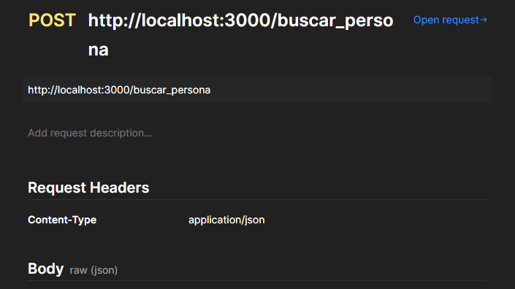

1. Archivos

Creamos el archivo “.gitignore” y dentro de este añadimos la dependencia “node_modules”.

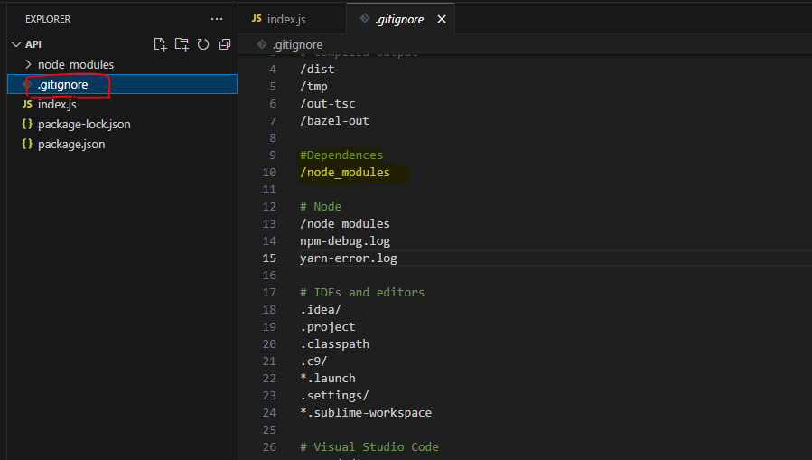

1. Git Hub

Enlace del proyecto en reposito de Git Hub: